

《移动开发创新课程》
实验指导

实验指导二
可以按照如下的例子简单实现：
- 登录页面：（LoginActivity）
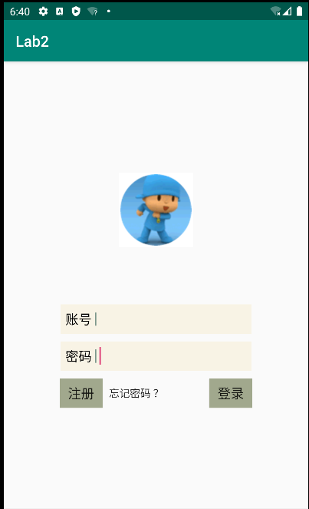
布局文件，按照教材P50页，对注册和登录Button添加点击事件。
主要代码：
EditText ET_username = findViewById(R.id.login_z);
String username = ET_username.getText().toString();
（用户名密码先预设定在源代码中）
验证成功后的跳转方法：P85
- 登录成功页面：
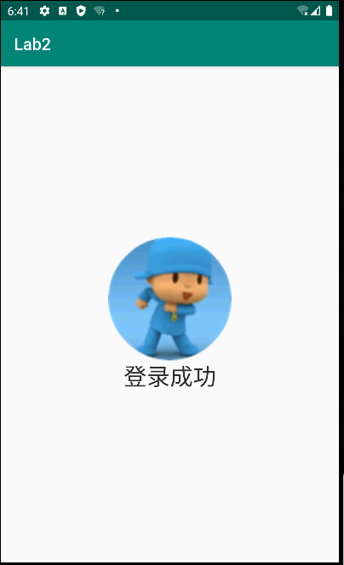

- 注册页面：
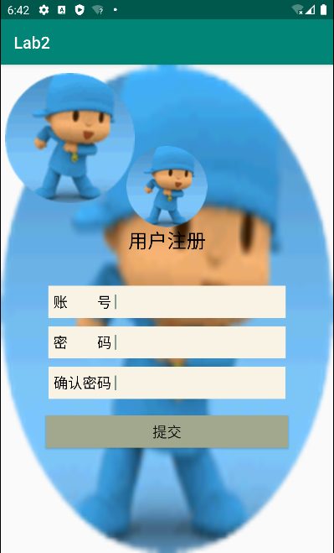
注册页面实现如登录，为了实现和4中页面传递数据，参考P87，请加入对控件未输入内容的检查。
- 注册成功页面：
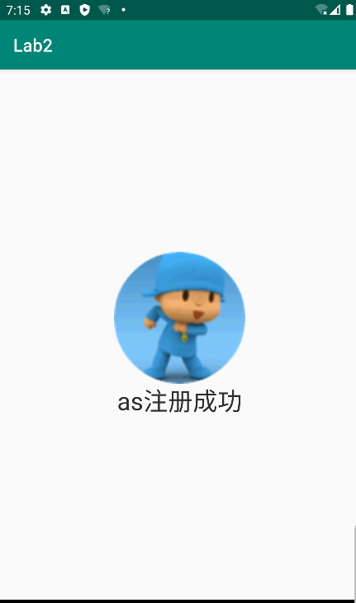

以上页面的布局，请选择适合的方式布局。源代码建议使用java（如使用kotlin,Java部分的源代码与教材有差别，可以跟老师单独联系）

